Embedded System
Francesco De Patre – 382760

Introduzione
Il terzo laboratorio approfondisce la struttura di un’applicazione embedded basata su nRF Connect SDK, analizzando i diversi componenti che ne determinano il comportamento. In particolare, vengono esaminati i file di configurazione, il sistema di build e il ruolo del devicetree nella descrizione dell’hardware.

A differenza di applicazioni software tradizionali, nei sistemi embedded la configurazione del progetto gioca un ruolo fondamentale, influenzando direttamente il funzionamento del sistema e l’utilizzo delle risorse disponibili. Il laboratorio mostra come sia possibile personalizzare un’applicazione non solo modificando il codice sorgente, ma anche intervenendo sui file di configurazione e sulla descrizione dell’hardware.

Questo approccio evidenzia la complessità e la flessibilità dello sviluppo embedded moderno, in cui la separazione tra configurazione e logica applicativa rappresenta un elemento chiave per la scalabilità e la manutenibilità del sistema.

Metodologia
Il laboratorio è stato svolto analizzando la struttura di un’applicazione nRF Connect SDK, con particolare attenzione ai file di configurazione e al sistema di build.
Sono state effettuate modifiche sia al codice che alla configurazione per comprendere l’impatto delle diverse componenti.

Sezione LAB

Obiettivo tecnico
Comprendere la struttura di un’applicazione embedded basata su Zephyr e il ruolo dei file di configurazione e del devicetree.

Cosa è stato fatto durante il laboratorio
È stata creata un’applicazione base con output su terminale e successivamente modificata includendo nuovi file sorgente e configurazioni personalizzate.

Cosa si può capire
Questo laboratorio ha evidenziato la complessità della struttura di un’applicazione embedded.
In particolar modo la configurazione e codice sono separati, infatti, il devicetree definisce l’hardware mentre il sistema di build (CMake) gestisce le dipendenze
È emerso come piccole modifiche alla configurazione possano avere impatti significativi sul comportamento del sistema.

Problemi riscontrati
I problemi riscontrati riguardano principalmente la difficoltà nel comprendere la struttura dei file, la necessità di effettuare pristine build ed errori dovuti a configurazioni non aggiornate

Miglioramenti possibili
Migliore organizzazione dei file e utilizzo sistematico di pristine build per evitare inconsistenze.

Evidenze
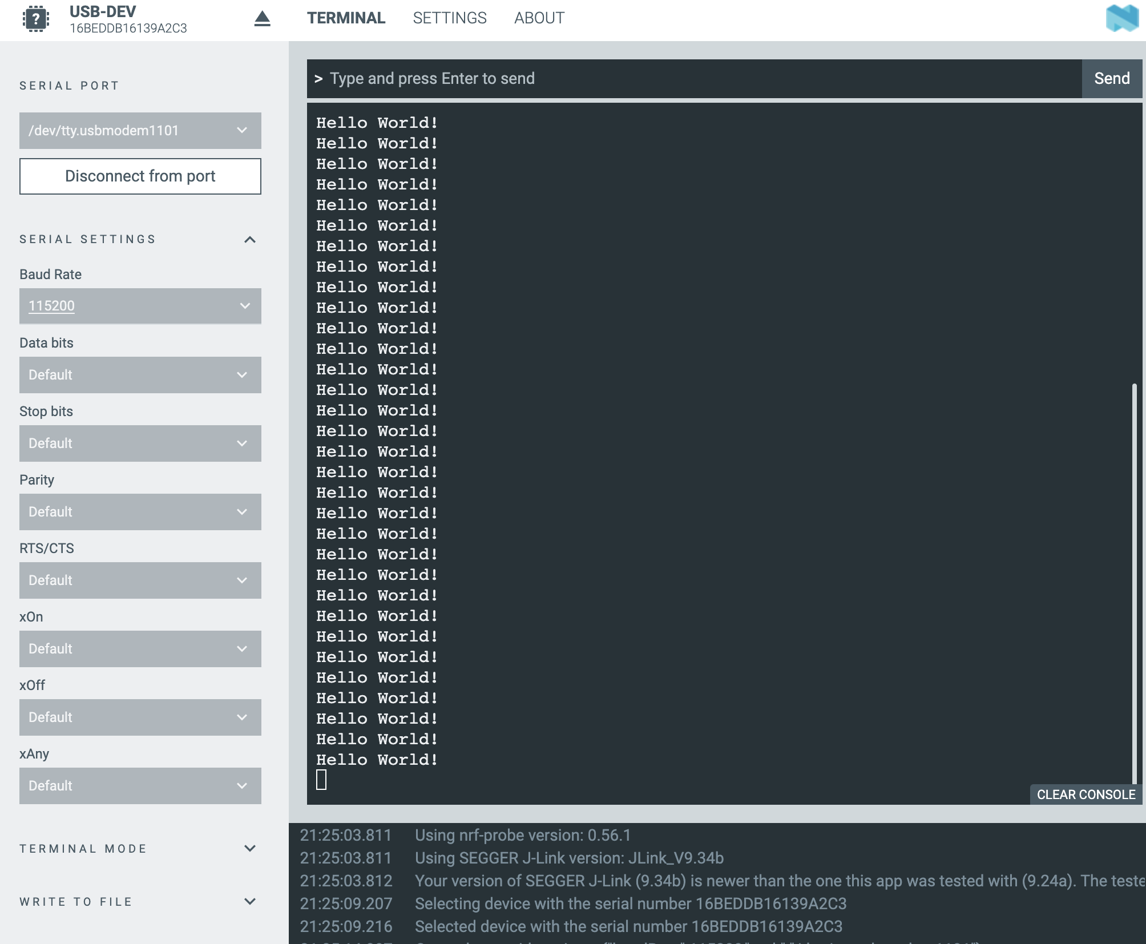

Task
La configurazione UART di default è definita nel devicetree della board con baud rate pari a 115200 Bd con configurazione: 8N1 (8 bit dati, nessuna parità, 1 stop bit)

GenAI Statement
Durante lo svolgimento dei laboratori e la redazione del presente report sono stati utilizzati strumenti di Generative AI come supporto allo studio e alla scrittura.

In particolare, tali strumenti sono stati impiegati per:
- migliorare la qualità espositiva del report, rendendo il testo più chiaro, strutturato e coerente;
- facilitare la comprensione della documentazione tecnica relativa ai diversi moduli del corso (ad esempio nRF Connect SDK e Toolchain);
- supportare la traduzione e riformulazione dei contenuti, al fine di ottenere una terminologia tecnica più precisa;
- assistere nella risoluzione di problemi pratici, in particolare legati alla compatibilità tra il sistema utilizzato (computer personale), gli strumenti software e la board utilizzata nei laboratori.
Tutti i contenuti generati con il supporto di strumenti di GenAI sono stati revisionati criticamente, verificati e adattati sulla base della comprensione personale degli argomenti trattati.

